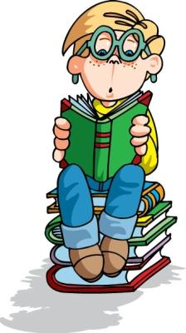
ПЛАН
проведення Всеукраїнського місячника
шкільних бібліотек – 2022
«Бібліотека Нової української школи – простір
для освітніх можливостей кожного учня»
№  з/п | Дата | Назва заходу | Учасники | Відповідальний
1 | 2 | 3 | 4 | 5
1 | жовтень | Акція «Шкільна бібліотека – нова домівка для твоєї книги» | Усі жителі Країни Знань | Бібліотекар,  класні керівники
2 | жовтень | Конкурс рекламно-іміджевої продукції (плакат або рекламну листівку) на тему: «Книга – це завжди мандрівка, а шкільна бібліотека – наш путівник» | 5-11 | Бібліотекар,  класні керівники
3 | жовтень | Бібліоскринька «Залиш своє побажання для бібліотеки» | Усі жителі Країни Знань | Бібліотекар,  класні керівники
4 | 03-06.10.  2022 | - On-line Crossword Puzzle  «Що ти знаєш про книгу та бібліотеку?»  - Урок доброти «Зігріємо серце любов’ю» | 1-5 | Бібліотекар,  класні керівники
5 | 10-14.10.  2022 | - Виховний захід «Ключ від бібліотеки»/посвята в читачі/  - Вернісаж малюнків «Бібліотека майбутнього»  - Фотоконкурс «Я і моя улюблена книжка» | 2  1-11  1-11 | Бібліотекар,  класні керівники
6 | 17-21.10  2022 | Тематична виставка  «Улюблені книги наших читачів» | Усі жителі Країни Знань | Бібліотекар
7 | 24-28.10.  2022 | Зустріч з першокласниками «Школяриками ми стали – до бібліотеки завітали» | 1 | Бібліотекар
8 | 31.10  2022 | Підведення підсумків місячника. Складання звіту. |  | Бібліотекар
9 | 01.11.2022 | Нагородження найактивніших учасників та переможців | Усі жителі Країни Знань | Бібліотекар

